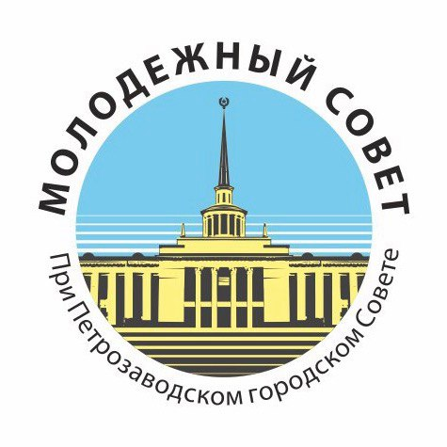
РЕСПУБЛИКА КАРЕЛИЯ
МОЛОДЕЖНЫЙ СОВЕТ ПРИ ПЕТРОЗАВОДСКОМ ГОРОДСКОМ СОВЕТЕ

РАСПОРЯЖЕНИЕ

от | 27 февраля 2018 года | № | 03

О созыве заседания Молодежного совета при Петрозаводском

городском Совете

На основании пункта 6.2 Регламента Молодежного совета при Петрозаводском городском Совете.

I. Созвать заседание Молодежного совета при Петрозаводском городском Совете 7 марта 2018 года в 10.00 часов в большом зале (пр. Ленина, 2, каб. 206) с повесткой дня:

1. Об установке Арт-объекта «Я люблю Петрозаводск» на территории Центрального
сквера г. Петрозаводска.
2. Подписание соглашения с Молодежным Парламентом Республики Карелия.
3. Внесение предложений Петрозаводскому городскому Совету об изменениях в
Регламент Молодежного Совета при Петрозаводском городском Совете.

II. Секретариату Молодежного совета при Петрозаводском городском Совете обеспечить подготовку и проведение заседания Молодежного совета при Петрозаводском городском Совете.
Председатель Молодежного совета  при Петрозаводском городском Совете | Е.А. Литвинова

